CERTIFICAT D’APTITUDES PROFESSIONNELLES

RÉPARATION DES CARROSSERIES

SESSION 2022

UNITÉ PROFESSIONNELLE UP1

EP1 – Analyse d’une situation professionnelle

Durée : 2 heures Coefficient : 4

DOSSIER RESSOURCES & TECHNIQUE

Ce dossier comprend 19 pages numérotées de DT 1/19 à DT 19/19.
Assurez-vous qu’il est complet.

Table des matières
DOSSIER RESSOURCES & TECHNIQUE 1
1. Ordre de Réparation 2
2. Nomenclature des pièces avant 3
3. Contrôle soubassement du véhicule 4
4. Remplacement partiel doublure d’aile avant 7
5. Remplacement partiel brancard et semelle de brancard 9
6. Protection anticorrosion des éléments 12
7. Description du projecteur et des ampoules pour les optiques avant 13
8. Présentation du correcteur de phare 14
9. Tableau des liaisons mécaniques 17
10. Réglage projecteurs avant 18
11. Apprentissage d’ouverture-fermeture de vitre avant 19

Ordre de Réparation
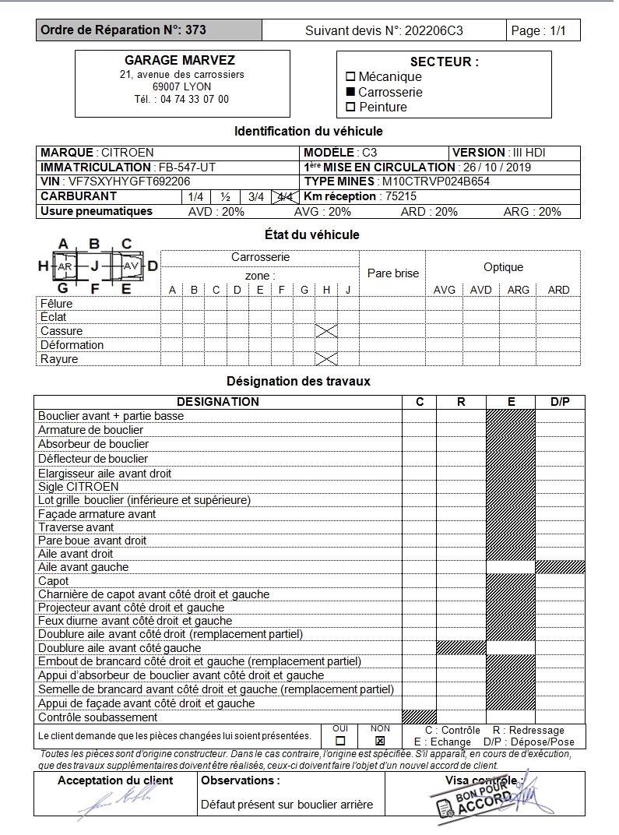

Nomenclature des pièces avant

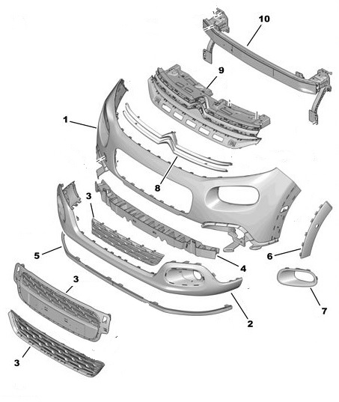
Numéro | Désignation
1 | Bouclier avant
2 | Bouclier avant partie basse
3 | Lot grille bouclier
4 | Absorbeur de bouclier
5 | Déflecteur de bouclier
6 | Élargisseur aile avant
7 | Enjoliveur antibrouillard
8 | Sigle
9 | Façade armature avant
10 | Traverse avant vissé
11 | Semelle de brancard
12 | Passage de roue complet
13 | Appui d’absorbeur de bouclier
14 | Brancard
15 | Appui de façade avant
16 | Doublure d’aile avant
17 | Support d’aile avant
18 | Aile avant
19 | Support inférieur aile avant
20 | Pare boue avant
21 | Élargisseur d’aile avant

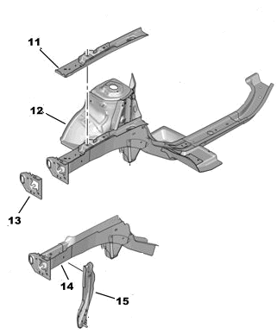

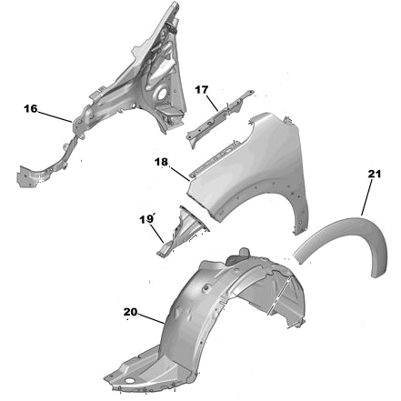

Contrôle soubassement du véhicule
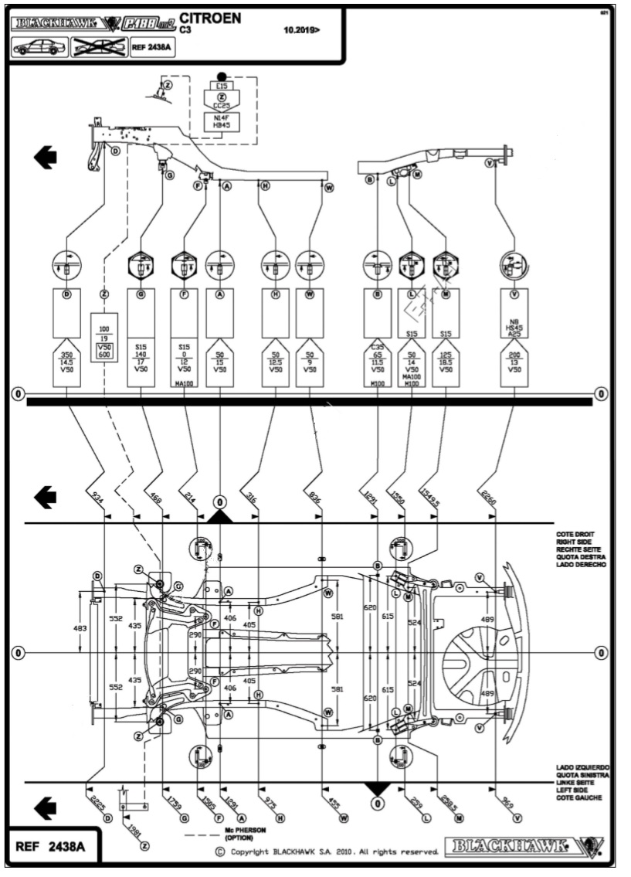

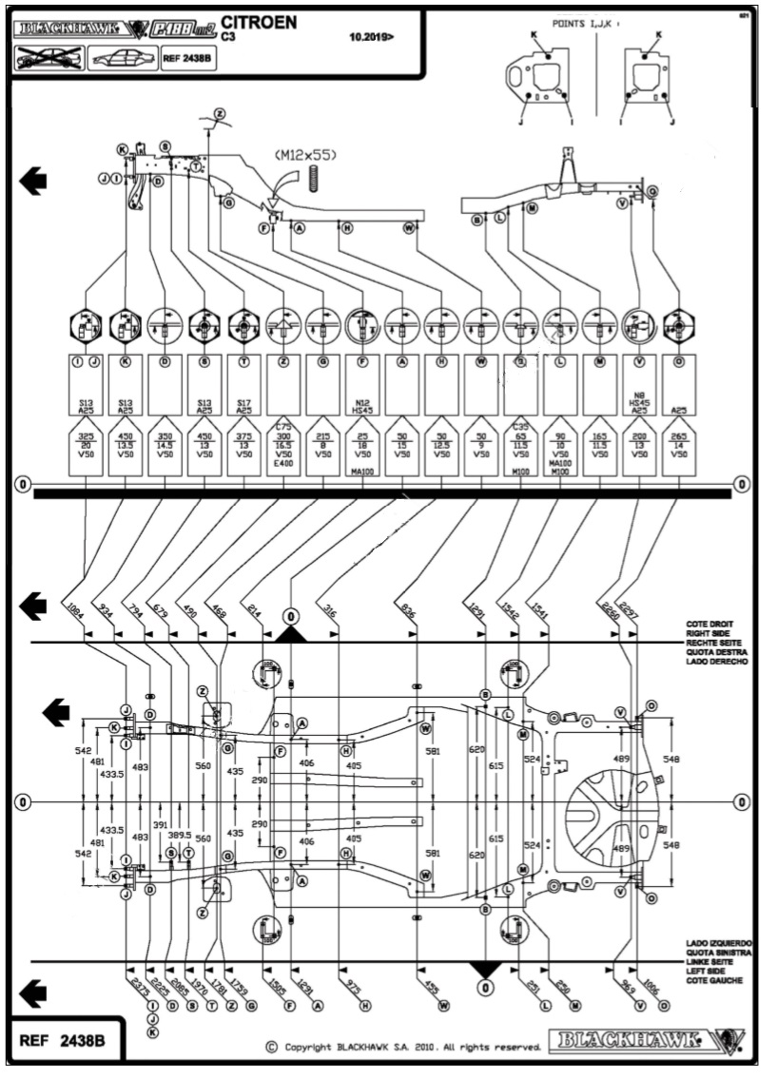

TABLEAU DE MESURES
Appareil de mesure utilisé |  |  | BLACKHAWK P188 |  |  | Immatriculation |  | FB-547-UT
 | REPÈRE | DÉSIGNATION |  | OX |  | OY |  | OZ
 | REPÈRE |  |  | DROIT | GAUCHE | DROIT | GAUCHE | DROIT | GAUCHE
Mise en assiette | A | Valeurs constructeur |  | 1291 | 1291 | 406 | 406 | 15 | 15
Mise en assiette | A | Valeurs relevées |  | 1291 | 1291 | 406 | 406 | 15 | 15
Mise en assiette | A | Différence |  | 0 | 0 | 0 | 0 | 0 | 0
Mise en assiette | B | Valeurs constructeur |  | 0 | 0 | 620 | 620 | 11,5 | 11,5
Mise en assiette | B | Valeurs relevées |  | 0 | 0 | 620 | 620 | 11,5 | 11,5
Mise en assiette | B | Différence |  | 0 | 0 | 0 | 0 | 0 | 0
 | K | Valeurs constructeur |  | 2375 | 2375 | 481 | 481 | 13,5 | 13,5
 | K | Valeurs relevées |  | 2366 | 2370 | 473 | 475 | 13 | 13
 | K | Différence |  | - 9 | - 5 | - 8 | - 6 | - 0,5 | - 0,5
 | D | Valeurs constructeur |  | 2225 | 2225 | 483 | 483 | 14,5 | 14,5
 | D | Valeurs relevées |  | 2223 | 2223 | 482 | 482 | 14,5 | 14,5
 | D | Différence |  | - 3 | - 3 | - 1 | - 1 | 0 | 0
 | G | Valeurs constructeur |  | 1759 | 1759 | 435 | 435 | 8 | 8
 | G | Valeurs relevées |  | 1759 | 1759 | 435 | 435 | 8 | 8
 | G | Différence |  | 0 | 0 | 0 | 0 | 0 | 0

Remplacement partiel doublure d’aile avant
4.1. Information
Types de points ou de cordons de soudure par procédé arc électrique :
- Soudage MAG avec métal d’apport en acier et employé avec gaz actif

Désignation des tôles haute résistance :
- HLE : acier à haute limite élastique
- THLE : acier à très haute limite élastique
- UHLE : acier à ultra haute limite élastique
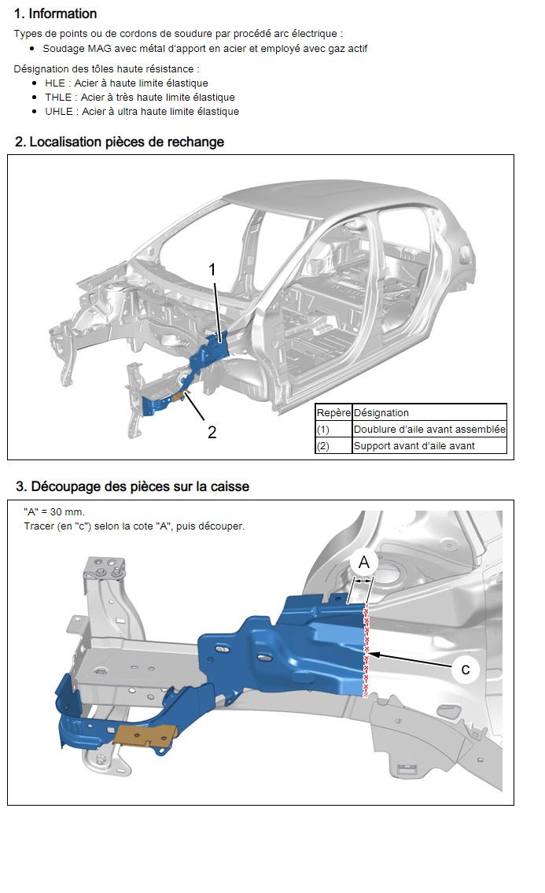
4.2. Localisation pièces de rechange
4.3. Découpage des pièces sur la caisse

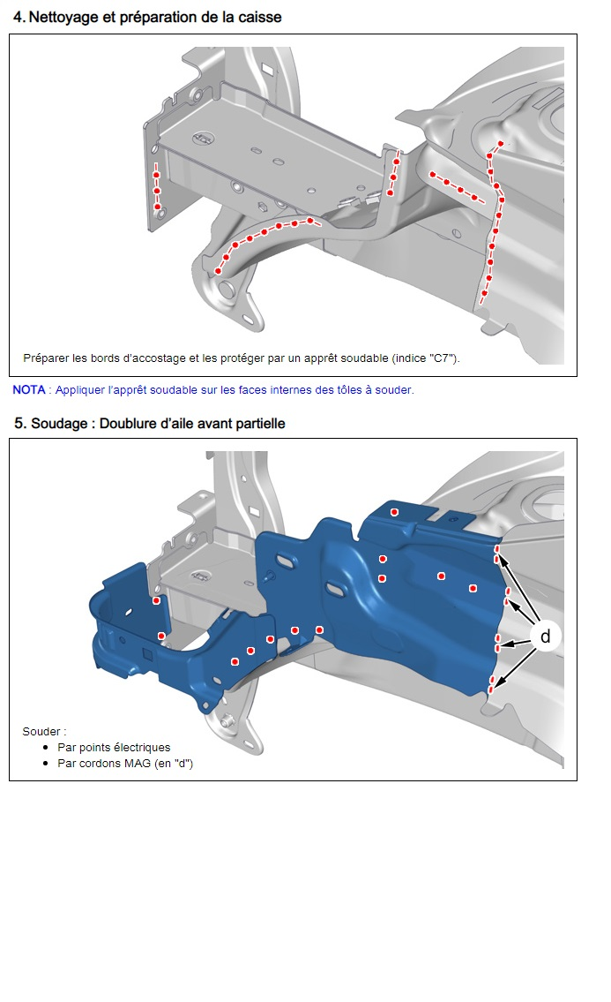
4.4. Nettoyage et préparation de la caisse
4.5. Soudage : doublure d’aile avant partielle

4.5. Soudage : Doublure d’aile avant partielle

Remplacement partiel brancard et semelle de brancard
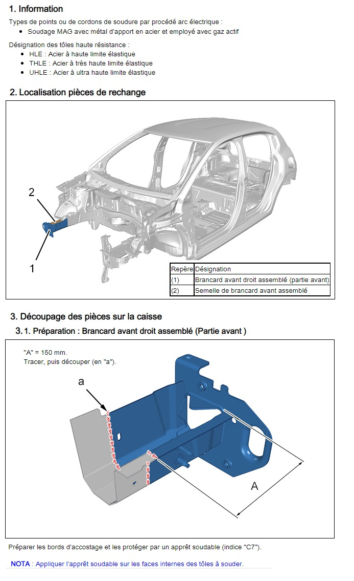
5.3. Découpage des pièces sur la caisse
5.3.1. Préparation : brancard avant droit assemblé
5.1. Information
Types de points ou de cordons de soudure par procédé arc électrique :
Soudage MAG avec métal d’apport en acier et employé avec gaz actif

Désignation des tôles haute résistance :
HLE : acier à haute limite élastique
THLE : acier à très haute limite élastique
UHLE : acier à ultra haute limite élastique
5.2. Localisation pièces de rechange

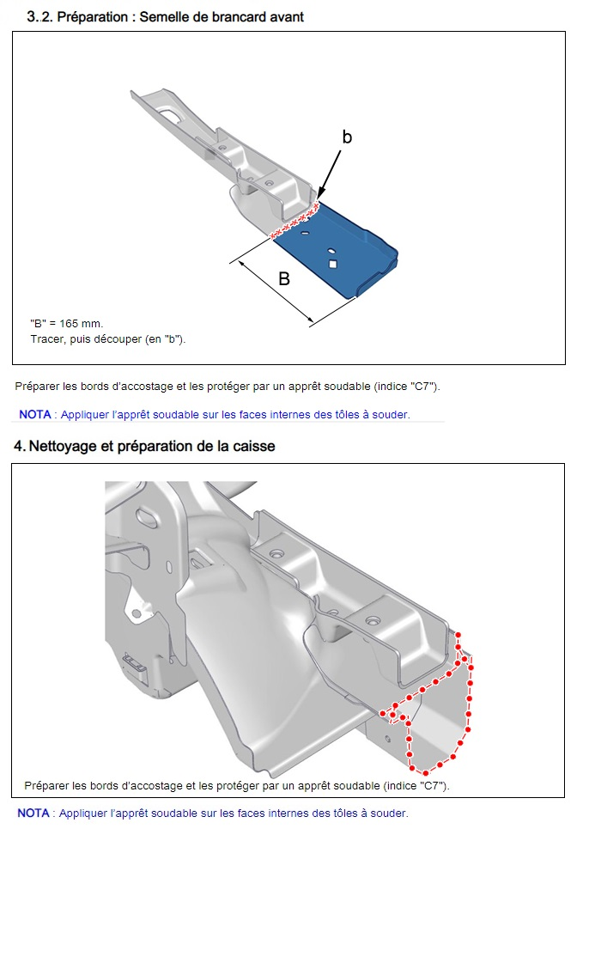
5.4. Nettoyage et préparation de la caisse
5.3.2. Préparation : semelle de brancard avant

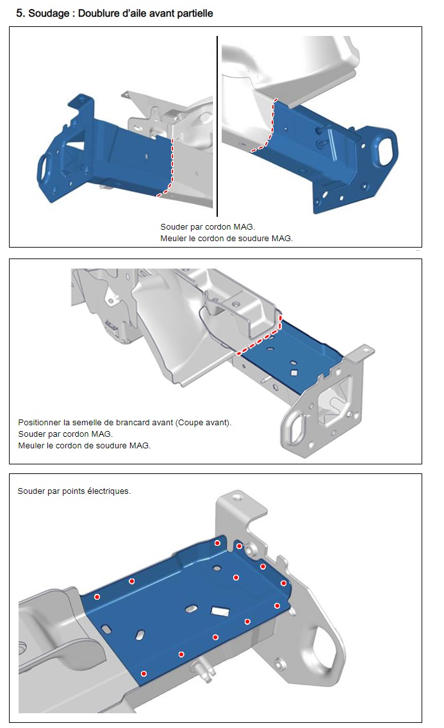
5.5. Soudage : doublure d’aile avant partielle

Protection anticorrosion des éléments

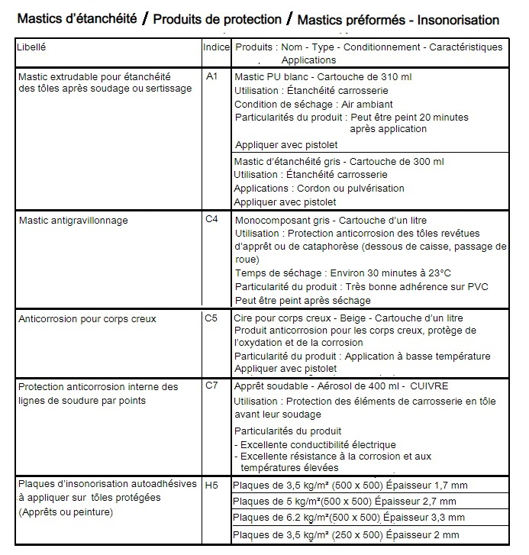

Description du projecteur et des ampoules pour les optiques avant
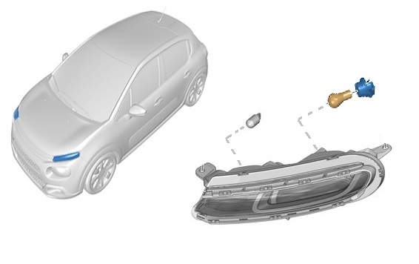
Ampoule présente dans le feu diurneAW5W 12 VBP21W 12 V
A
B

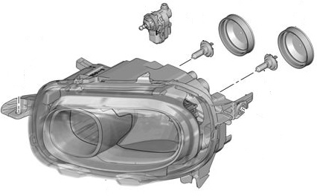
A
A
Ampoule présente dans le projecteur avantAH7 12 V – 55 W

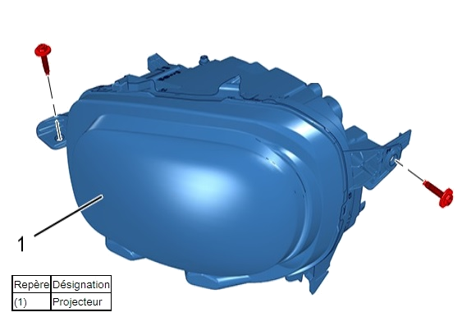
FIXATION PROJECTEUR AVANT

Présentation du correcteur de phare

Le correcteur de phare, fabriqué par la société BELOUKCAM® est un petit appareil que l’on trouve sur les véhicules automobiles et qui permet de gérer l’orientation du faisceau lumineux des optiques de phare. Ce mécanisme est composé de deux systèmes de réglage imbriqués l’un dans l’autre. Le premier système permet le réglage manuel de l’axe optique du faisceau, par un opérateur qualifié, à l’aide d’un pignon de réglage à tête hexagonale directement sur le boîtier. Le deuxième système permet le réglage assisté par un moteur à courant continu, piloté par une carte électronique. Ce dernier permet au conducteur de la voiture de régler depuis l’habitacle, l’axe optique du faisceau.

8.1. Position du correcteur de phare

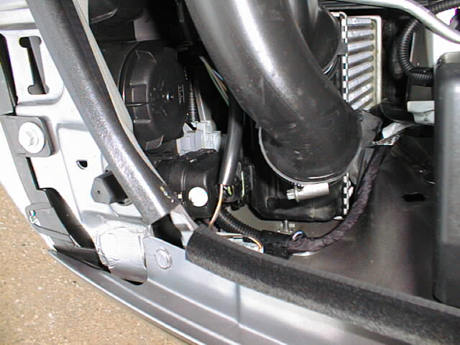

8.2. Schématisation des chaînes de réglage

Réglage 1 : manuel Réglage 2 : motorisé

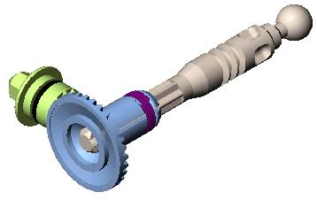
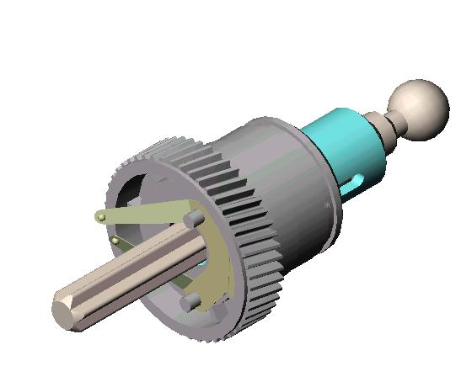

8.3. Architecture du correcteur de phare

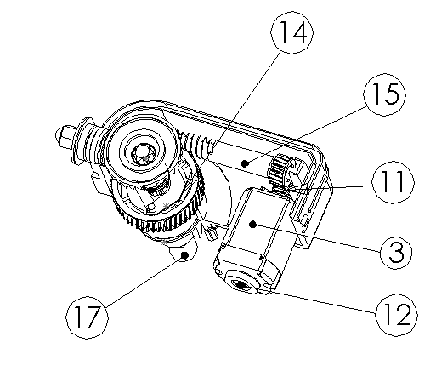

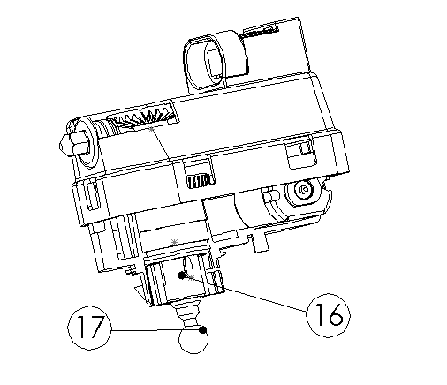
1

8.4. Nomenclature

17 | 1 | Tige | Polyamide 6/6 30%FV
16 | 1 | Noix d’entraîneur | A216 Noir
15 | 1 | Arbre roue vis | STANYL (PA4.6)
14 | 1 | Plaque contact | Cu-ETP | Ecrou
13 | 1 | Roue | Polyacetal horstaform C9021 naturel
12 | 1 | Axe rotor moteur | C40 | Moteur 12 V
11 | 1 | Vis rotor moteur | Bronze fritté BP25
10 | 1 | Ressort roue dentée | C80 | Code à piano
9 | 1 | Roue dentée | Polyacetal horstaform C9021 Blanc 22
8 | 1 | Joint torique | Nitrile
7 | 1 | Pignon de réglage | Polyamide 6/6 blanc 30 %FV
6 | 1 | Stator moteur |  | Moteur 12 V
5 | 1 | Palier stator moteur | Bronze fritté BP25 | Moteur 12 V
4 | 1 | Palier stator moteur | Bronze fritté BP25 | Moteur 12 V
3 | 1 | Stator moteur |  | Moteur 12 V
2 | 1 | Boîtier inférieur | Polyamide 6/6 noir FV + 30 %
1 | 1 | Boîtier supérieur | Polyamide 6/6 noir FV + 30 %
Rep. | NB. | Désignation | Matière. | OBS.

8.5. Détail des chaînes de réglage
17
9
Réglage
Moteur
13
16
11
15b
15a
13
16
17
Moteur
7
7

Réglage manuel : l’opérateur manipule la tête hexagonale du pignon de réglage 7 qui entraîne en rotation la roue dentée 9. Le sous-système vis-écrou (17-16) permet de transformer la rotation de la roue 9 en une translation de la tige 17. La sortie de la tige 17 (libre de 16 en mode manuel) permet l’orientation du phare par l’intermédiaire de la biellette de poussée rattachée à la tige.
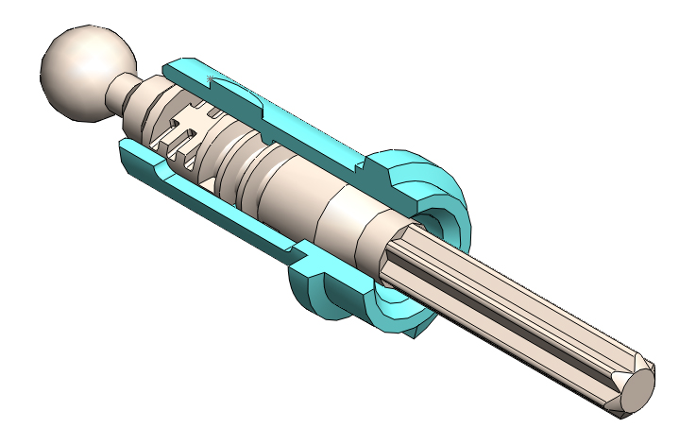
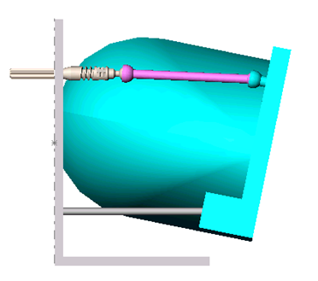
17
16
Zone filetée

Réglage motorisé : le moteur entraîne en rotation la vis 11 qui entraîne l’arbre 15 en rotation. Cet arbre entraîne à son tour la rotation de la roue 13. Le sous-système vis-écrou (16-13) permet de transformer la rotation de la roue 13 en une translation de la tige 17 (liée à 16 en mode motorisé). La sortie de l’ensemble noix-tige (16+17) permet l’orientation du phare par l’intermédiaire de la biellette de poussée rattachée à la tige.
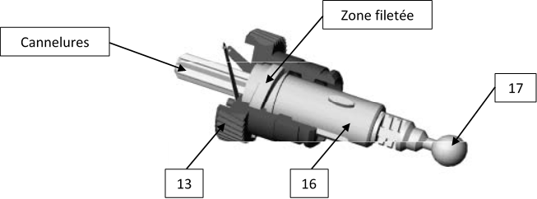

Cannelures
16
17
Zone filetée
13
Cannelures
16
17
Zone filetée
13
Cannelures
16
17
Zone filetée
13

Tableau des liaisons mécaniques

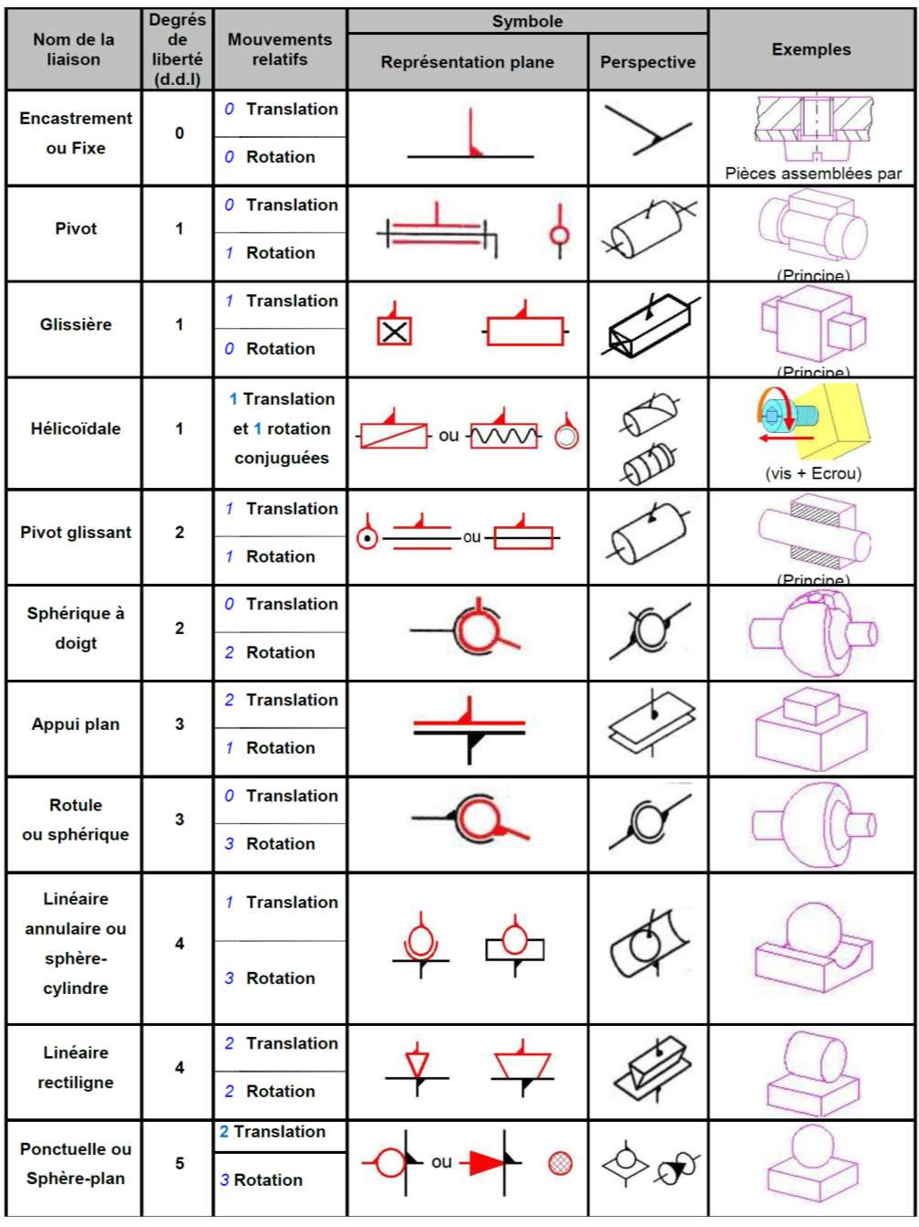

Réglage projecteurs avant

10.1. Visualisation de l’écran de réglage
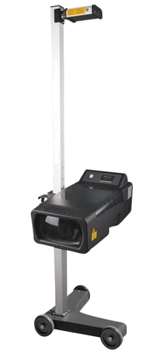
Ligne d’horizon
(zone d’éblouissement)
Ligne de réglage correct
Ligne d’inclinaison piéton
(réglage azimut)
Capteur d’éblouissement

10.2. Fonctionnement capteur de lumière
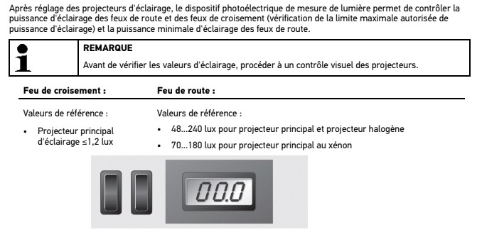

Apprentissage d’ouverture-fermeture de vitre avant

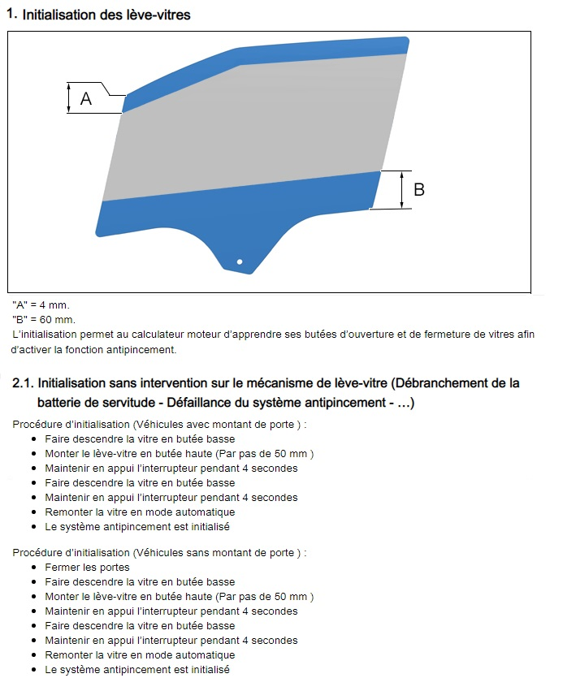
11.1. Initialisation des lève-vitres
11.2. Initialisation sans intervention sur le mécanisme de lève-vitre (débranchement de la batterie de servitude – Défaillance du système antipincement - …)

